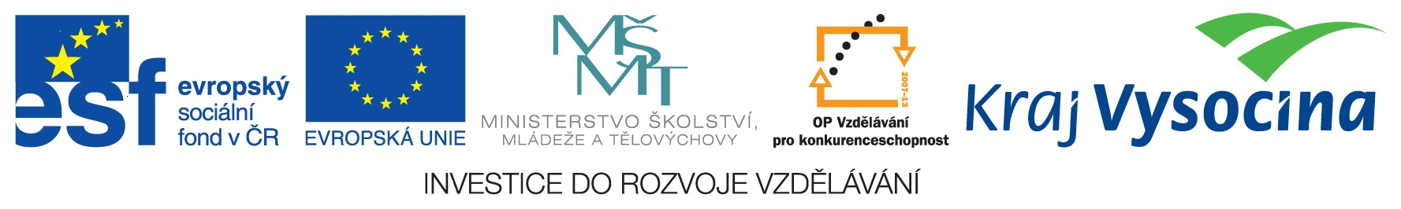

Příloha č. 2

Prohlášení o partnerství

Název operačního programu: Operační program Vzdělávání pro konkurenceschopnost

Číslo a název oblasti podpory: 1.2 Rovné příležitosti dětí a žáků, včetně dětí a žáků se speciálními vzdělávacími potřebami

Číslo a název globálního grantu: CZ.1.07/1.2.02 - Rovné příležitosti ve vzdělávání v kraji Vysočina

Organizace / subjekt: „doplnit název partnera“
se sídlem: „doplnit sídlo partnera“
zastoupený statutárním zástupcem / oprávněnou osobou „doplnit jméno, příjmení“

potvrzuje, že

- s projektem „doplnit název projektu dle žádosti v Benefitu7“ žádajícím o podporu v rámci OP VK je plně obeznámen a souhlasí s jeho obsahem;
- se zavazuje dodržovat principy řádného partnerství;
- se zavazuje dodržovat všechny podmínky partnerství uvedené v Příručce pro příjemce a v metodických pokynech Řídícího orgánu OP VK.

V ……………………dne…………………..

……………………………………………… ………………………………………
Jméno a příjmení podpis

PARTNERSTVÍ - PRINCIPY

Partnerství je smluvní vztah mezi žadatelem o finanční podporu a jiným subjektem, resp. subjekty, který se zakládá na společném zájmu a společné odpovědnosti při přípravě a realizaci projektů financovaných z ESF a státního rozpočtu ČR.
Pro partnera žadatele platí identické podmínky jako pro žadatele. Výdaje partnerských subjektů, které vzniknou při realizaci podpořeného projektu, jsou součástí rozpočtu projektu a jsou způsobilé za stejných podmínek, jaké jsou stanoveny pro způsobilost výdajů žadatele v Příručce pro žadatele o finanční podporu v rámci OP VK.
Žadatel je povinen zajistit, aby vztahy mezí ním a partnery odpovídaly všem podmínkám a principům partnerství uvedeným v Příručce pro příjemce finanční podpory v rámci OP VK.
Vztah partnerství při realizaci projektu nesmí nahrazovat dodavatelské vztahy. Partnerstvím nesmí být obcházen zákon č. 137/2006 Sb., o veřejných zakázkách, ve znění zákona č. 110/2007 Sb., ani pokyny Řídícího orgánu pro výběrová řízení v rámci OP VK.

Principy řádného partnerství

1. Všichni partneři si žádost o podporu přečetli a jsou seznámeni se svou rolí v projektu.
2. Žadatel před uzavřením smlouvy o realizaci grantového projektu předkládá poskytovateli podpory ověřené kopie smluv s každým partnerem.
3. Žadatel povede se svými partnery pravidelné konzultace a bude je plně informovat o postupu přípravy projektu. Partner se s žadatelem podílí na přípravě projektu.
4. Příjemce podpory povede se svými partnery pravidelné konzultace a bude je plně informovat o realizaci projektu. Partner se s žadatelem podílí na realizaci projektu.
5. Každý partner obdrží kopie všech monitorovacích zpráv, které příjemce zpracuje pro poskytovatele podpory.
6. Navrhované podstatné změny projektu musí být partnerem odsouhlaseny dřív, než je příjemce podpory předloží poskytovateli podpory. Pokud partner nebo některý z partnerů navrhované podstatné změny projektu neodsouhlasí, je příjemce podpory povinen tuto skutečnost uvést ve své žádosti o podstatnou změnu projektu, předkládané poskytovateli podpory.
7. Zařízení hrazené z poskytnuté podpory a užívané partnerem příjemce podpory musí být inventarizováno a označeno stejně, jako zařízení užívané příjemcem podpory.
8. Před ukončením projektu musí partneři schválit rozdělení zařízení a spotřebního materiálu, hrazeného z poskytnuté podpory, mezi partnery v cílovém regionu. Zařízení a spotřební materiál nakoupený z poskytnuté podpory nesmí být po realizaci projektu převeden partnerovi sídlícímu mimo cílový region. Kopie převodních listin (darovacích smluv) spolu se seznamem převáděného či darovaného zařízení či spotřebního materiálu je příjemce podpory povinen předložit poskytovateli se závěrečnou monitorovací zprávou.

Statutárních zástupců partnera

